北京联合大学服装与服饰设计专业近五年典型就业案例
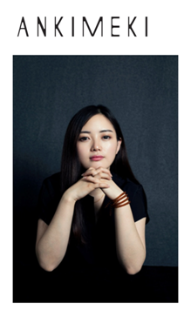

1.张泉，女，2013年毕业于服装与服饰设计专业。自主创业-ANKIMEKI服装品牌，担任品牌的主理人和设计总监；ANKIMEKI服装品牌主要定位为女装成衣,品牌的主要销售群体为演绎界主持人等小众时尚消费群体。

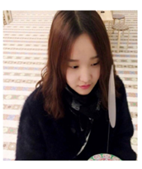
2.窦乙萌，女，2016年毕业于服装与服饰设计专业。目前工作单位是优卡（北京）科技股份有限公司，从事校服定制设计师工作。2016年服装设计作品《The Fancy of Vincent》获第五届“石狮杯”全国高校毕业生服装设计大赛优秀奖。

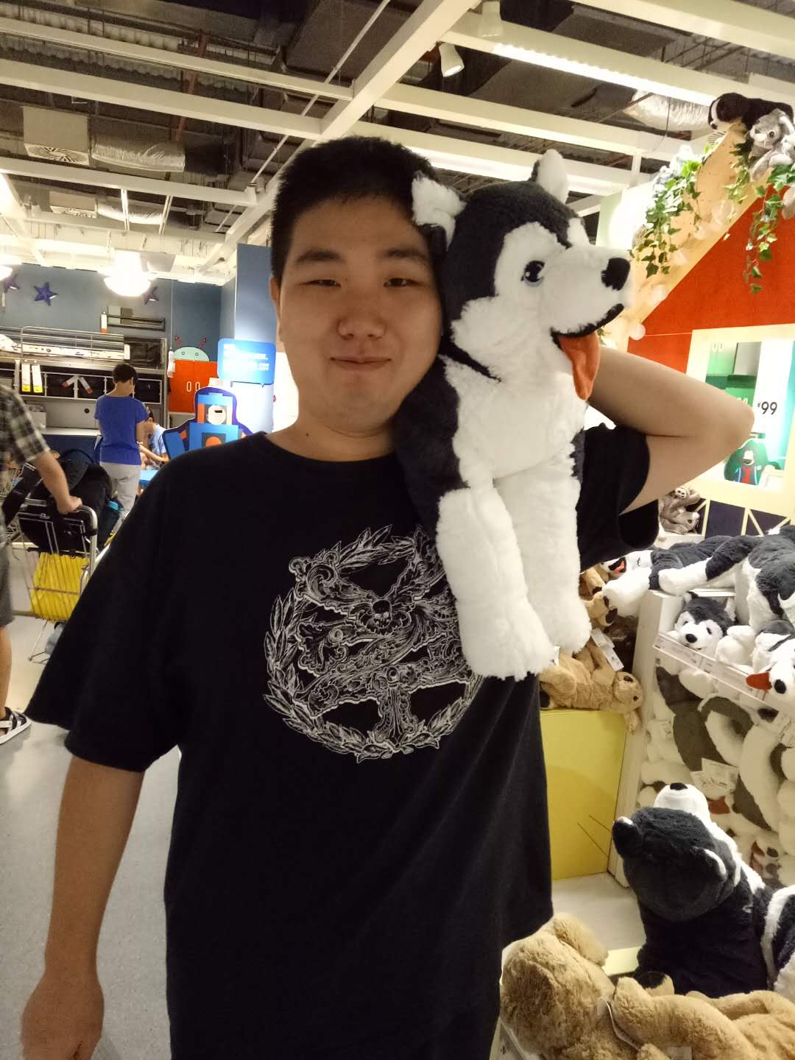
3.谷阳，男，2017年毕业于服装与服饰设计专业。目前工作单位是1905电影网公司，担任节目编辑工作。现主要负责CCTV6电影播放质量、制作侧字幕和对白字幕；调整时帧长短等工作。2017年毕设作品参加中国国际大学生时装周的展示并得到北京市实培计划的项目资助，为其后续工作奠定了良好的基础。
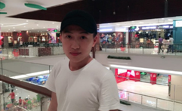
4.汤宗齐，男，2017年毕业于服装与服饰设计专业。目前工作单位是福州树暖服饰有限公司，担任服装设计师工作。2017年服装设计作品《CHINA SUPERMAN》获第六届“石狮杯”全国高校毕业生服装设计大赛男装组铜奖；2017年作品获中国国际大学生时装周男装最佳设计奖；作品获2017《北京艺术毕业季》百校联展男装创新奖。
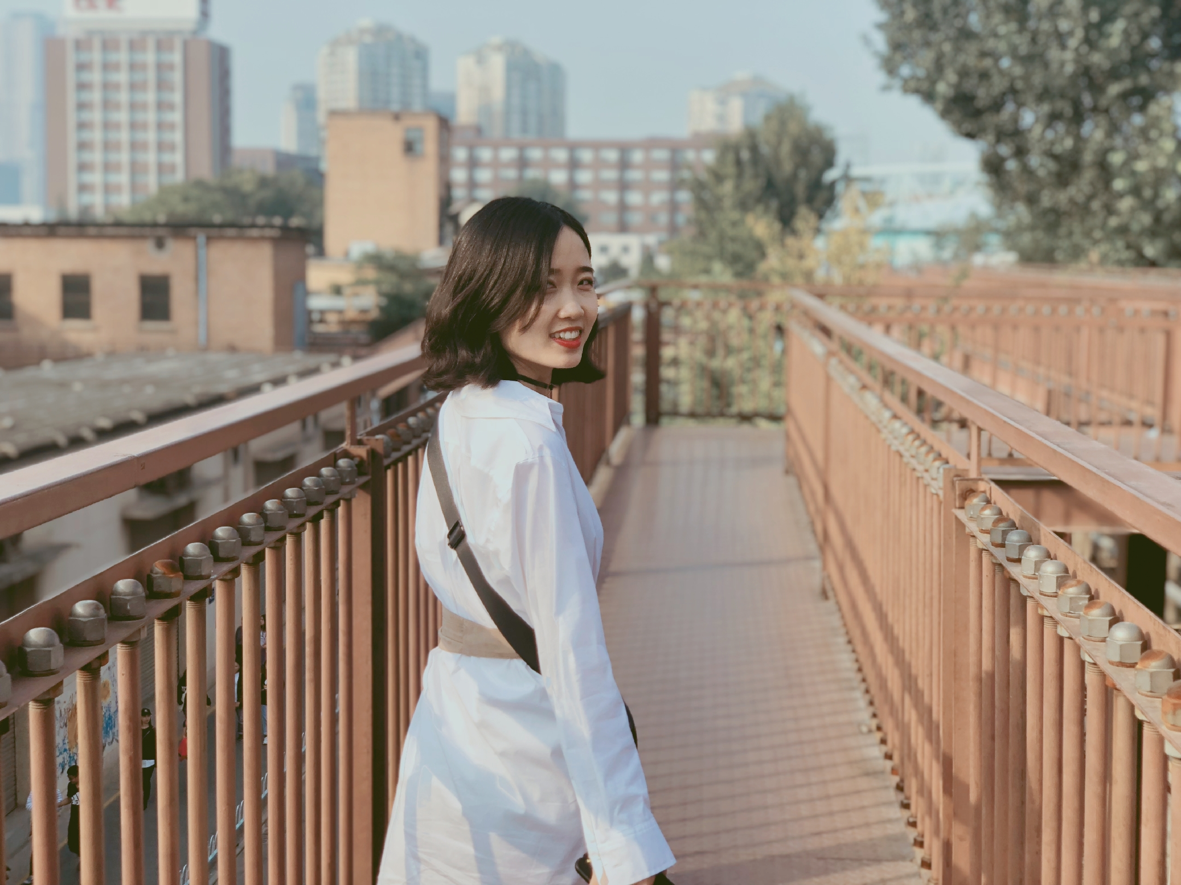
5.陈靓，女，2018年毕业于服装与服饰设计专业。目前工作单位是绫致时装天津有限公司，担任陈列师工作。2018年毕业作品《城门旧事》选入参加大学生时装周的动态展演，为其后续工作奠定了良好的设计实践基础。

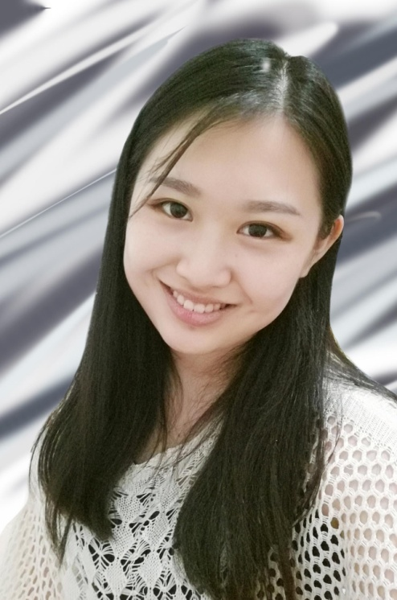
6.王美田，女，2018年毕业于服装与服饰设计专业。目前工作单位是深圳市衣典服饰设计公司，担任总监设计师助理工作。2015年—2018在汇东圣睿服装高级定制公司实习；2018年服装设计作品《朱雀》入围中国国际大学生时装周发布会；橱窗作品《City phantom》入围首届中国大学生橱窗设计大赛,并获得最佳组织奖。

